重点：

1.泰 罗 的 科 学 管 理 原 理

2.法 约 尔 关 于 经 营 管 理 的 概 念 及 管 理 原 则

3.霍 桑 实 验 及 人 际 关 系 学 说

4.管 理 科 学 学 派 的 主 要 观 点

5.斯 密 劳 动 分 工 研 究

6.企 业 伦 理 与 社 会 责 任

1 ） 几 种 相 关 的 道 德 观

2 ） 道 德 管 理 的 特 征 和 影 响 管 理 道 德 的 因 素

7 、 决 策 类 型

一 程 序 化 决 策 和 非 程 序 化 决 策

一 个 人 决 策 和 集 体 决 策

一 确 定 型 决 策 、 风 险 型 决 策 、 不 确 定 型 决 策

8 、 决 策 的 理 论

1 ） 完 全 理 性 ： 古 典 决 策 理 论 （ 理 性 、 最 优 解 ）

2 ） 有 限 理 性 ： 行 为 决 策 理 论 （ 有 限 理 性 、 满 意 原 则 ）

3 ） 直 觉

9 、 决 策 的 影 响 因 素

10 、 决 策 的 方 法

一 集 体 决 策 方 法 （ 头 脑 风 暴 、 名 义 小 组 技 术 、 德 尔 菲 技 术 ）

一 有 关 活 动 方 向 的 决 策 方 法 （ 波 士 顿 矩 阵 ）

1 1 、 目 标 管 理 法

12 、 管 理 幅 度 的 影 响 因 素 ， 管 理 幅 度 与 管 理 层 次 的 关 系

13 、 扁 平 化 与 金 字 塔 式 结 构 ， 优 劣 势

14 、 组 织 结 构 形 式 ： 直 线 制 、 职 能 制 、 直 线 职 能 制 、 事 业 部 式 、 矩 阵 式 、 超 事 业 部 式 、 新 型 组 织 结 构

15 、 影 响 组 织 设 计 的 权 变 因 素 ： 战 略 、 文 化 、 技 术 、 环 境 、 规 模 、 发 展 阶 段 等

16 、 领 导 概 念

1 ） 领 导 者 和 管 理 者 的 区 别

2 ） 领 导 的 特 质 理 论

17 、 领 导 方 式 及 理 论

一 勒 温 的 三 种 领 导 风 格 （ 专 权 、 民 主 、 放 任 型 ）

一 管 理 方 格 理 论

一 权 变 理 论

18 、 激 励 理 论

一 马 斯 洛 需 求 层 决 论

一 双 因 素 理 论

一 期 望 理 论

一 公 平 理 论

19 、 沟 通 的 不 同 类 型 及 特 点

20 、 非 正 式 沟 通

21 、 沟 通 的 障 碍 及 克 服

一 沟 通 中 的 主 要 障 碍

一 如 何 克 服 障 碍 、 提 升 沟 通 效 果

22 、 有 效 控 制 的 要 求 ： 适 时 、 适 度 、 客 观 、 弹 性

23 、 创 新 职 能 的 基 本 内 容

一 技 术 创 新

一 制 度 创 新

一 组 织 机 构 和 结 构 创 新

与重点有关内容

一.泰罗的科学管理理论

“科学管理”理论的创始人是美国的弗雷德里克·泰罗。

①泰罗所创立的管理理论的主要观点

a．科学管理的根本目的是谋求最高工作效率；

b．达到最高工作效率的重要手段，是用科学的管理方法代替旧的经验管理；

c．实施科学管理的核心问题，是要求管理人员和工人双方在精神上和思想上来一个彻底变革。

②根据以上观点，泰罗提出的管理制度

a．对工人提出科学的操作方法，以便合理利用工时，提高工效；

b．在工资制度上实行差别计件制；

c．对工人进行科学的选择、培训和提高；

d．制定科学的工艺规程，并用文件形式固定下来以利推广；

e．使管理和劳动分离，把管理工作称为计划职能，工人的劳动称为执行职能。

二.法约尔的组织管理理论

泰罗制在科学管理中的局限性，主要是由法国的亨利·法约尔加以补充的。研究的中心问题是组织结构和管理原则的合理化，管理人员职责分工的合理化。

①组织管理理论应当注意改善有关企业经营的六个方面的职能：

a．技术职能。即设计制造；

b．经营职能。即进行采购、销售和交换；

c．财务职能。即确定资金来源及使用计划；

d．安全职能。即保证员工劳动安全及设备使用安全；

e．会计职能。即编制财产目录，进行成本统计；

f．管理职能。包括计划、组织、指挥、协调、控制五项。

②法约尔提出了管理人员解决问题时应遵循的十四条原则：

a．分工。可以提高生产效率，实行大规模生产和降低成本。

同时，每个工人工作范围的缩小，也可使工人的培训费用大为减少。

b．权力与责任。特别强调权力与责任的统一。

c．纪律。纪律的实质是遵守公司各方达成的协议。

d．统一命令。一个员工在任何活动中只应接受一位上级的命令。

e．统一领导。为达到同一目的而进行的各种活动，应由一位首脑根据一项计划开展，这是统一行动、协调配合、集中力量的重要条件。

f．员工个人要服从整体。法约尔认为，整体利益大于个人利益的总和。

g．人员的报酬要公平。报酬必须公平合理，尽可能使职工和公司双方满意。

h．集权。集权就是降低下级的作用。

i．等级链。“等级链”即从最上级到最下级各层权力连成的等级结构。

j．秩序。秩序即人和物必须各尽其能。

k．平等。即以亲切、友好、公正的态度严格执行规章制度，雇员们受到平等的对待后，会以忠诚和献身的精神去完成他们的任务。

l．人员保持稳定。生意兴隆的公司通常都有一批稳定的管理人员。

m．主动性。给人以发挥主动性的机会是一种强大的推动力量。

n．集体精神。职工的融洽、团结可以使企业产生巨大的力量。

③法约尔的贡献。法约尔的贡献是在管理的范畴、管理的组织理论、管理的原则方面提出了崭新的观点，为以后管理理论的发展奠定了基础。

三.霍 桑 实 验 及 人 际 关 系 学 说

1.人群关系论的代表人物是埃尔顿·梅奥。梅奥提出引起管理学界重视的“霍桑试验”。其目的是要找出工作条件对生产效率的影响，以寻求提高劳动生产率的途径。2.霍桑试验过程：

首先从变化现场工作的照明强度着手。研究人员将参加工作的工人分成两组，一组为试验组，一组为控制组。控制组一直在平常的照明强度下工作，而试验组则给予不同的照明强度。当试验组的照明强度逐渐增大时，试验组的生产增长比例与控制组大致相同；当试验组的照明强度逐渐降低时，试验组的产量明显下降。试验表明，照明度的一般改变，不是影响生产率的决定因素。后来进行了其他方面的试验。

3.梅奥等人的观点

①企业的职工是“社会人”。认为人不是孤立存在的，而是属于某一工作集体并受这一集体影响。

②满足工人的社会欲望，提高工人的士气，是提高生产效率的关键。

③企业中实际存在着一种“非正式组织”。人群关系论者认为：企业职工在共同工作、共同生产中，必然产生相互之间的人群关系，产生共同的感情，自然形成一种行为准则或惯例，要求个人服从，这就构成了“非正式组织”。

④企业应采用新型的领导方法。新型的领导方法，主要是要组织好集体工作，采取措施提高士气，促进协作，使企业的每个成员能与领导真诚持久的合作。

四. 管 理 科 学 学 派 的 主 要 观 点

①生产和经营管理各个领域的各项活动都以经济效果好坏作为评价标准，即要求行动方案能以总体的最少消耗获得总体的最大经济效益；

②使衡量各项活动效果的标准定量化，并借助于数学模型找出最优的实施方案和描述事物的现状及发展规律，摒弃单凭经验和直觉确定经营目标与方针的做法；

③依靠计算机进行各项管理；

④特别是强调使用先进的科学理论和管理方法。

“管理科学”学派的主导思想是使用先进的数理方法及管理手段，使生产力得到最为合理的组织，以获得最佳的经济效益，而较少考虑人的行为因素。

五. 斯 密 劳 动 分 工 研 究

亚当·斯密在1776年（当时正值英国的工场手工业开始向机器工业过渡时期）出版了《国民财富的性质和原因研究》一书，系统地阐述了劳动价值论及劳动分工理论。

斯密认为日用必需品的源泉是本国劳动。日用品供应情况的

好坏，取决于两个因素：一是这个国家的人民的劳动熟练程度、劳动技巧和判断力的高低；二是从事有用劳动的人数和从事无用劳动人数的比例。斯密在分析增进“劳动生产力”的因素时，特别强调了分工的作用：

①劳动分工可以使工人重复完成单项操作，从而提高劳动熟练程度，提高劳动效率；

②劳动分工可以减少由于变换工作而损失的时间；

③劳动分工可以使劳动简化，使劳动者的注意力集中在一种特定的对象上，有利于创造新工具和改进设备。

斯密在研究经济现象时，提出了一个重要的论点：经济现象是基于具有利己主义目的的人们的活动所产生的，社会利益正是以个人利益为基础的。

六.企 业 伦 理 与 社 会 责 任

1.几种相关的道德观

A.功利主义道德观

（1）基本内容

功利主义道德观认为，能给行为影响所及的大多数人带来最大利益的行为才是善的。这是一种完全根据行为结果即所获得的功利来评价人类行为善恶的道德观。

（2）功利主义的要义

①功利主义的所谓“最大利益”是“最大福利”，如果将利益理解为财富，那么，它们是能带来幸福的财富，导致财富指数和幸福指数矛盾甚至相悖的利益，不是“功利”的目标和内容；

②功利主义的核心是“有用性”。“有用性”不只是指对象对主体或者财富对个人或社会的有用性，同时还指个人对组织和社会的有用性。

（3）功利主义道德观的问题

①为实现利益最大化，可能采取了不公平、不道德甚至损害他人或社会利益的手段；

②没有规定所得利益在相关人员中的分配，可能会导致分配不公，形成贫富两级分化的现象，这是不道德的。

B.权利至上道德观

（1）基本内容

权利至上道德观认为，能尊重和保护个人基本权利的行为才是善的。基本权利即人权，只要是人就应当平等地享有人的基本权利（如生存权、言论自由权、受教育权、医疗保障权、工作权

等）。

（2）权利至上的要义

①“权利”的基本意义是“正确”和“正当”；

②权利是相互的，“肯定自己是人，并尊敬他人为人”，是“法”的绝对命令，这两个方面结合起来，才构成“权利”的基本内涵，否则权利会演化为自私自利和任性放任。

C．公平公正道德观

公平公正道德观认为，管理者不能因种族、性别、个性、个人爱好、国籍、户籍等因素对部分员工歧视，而那些按照同工同酬的原则和公平公正的标准向员工支付薪酬的行为是善的。

公平公正主要是指支付薪酬的依据应当只是员工的技能、经验、绩效或职责等因素，而不是其他各种似是而非的因素。

D．社会契约道德观

社会契约道德观认为，只要按照企业所在地区政府和员工都能接受的社会契约所进行的管理行为就是善的。

契约论的道德观有其深刻的局限性。因为契约具有很强的情境特征，在很多场合是利益博弈的结果，与合理性无关。而且，契约的对象必须严格限制。

E．推己及人道德观

推己及人道德观所追求的结果不是经济利益，而是“无怨”的“和为贵”，也就是今天所讲的“合作”、“和谐”、“双赢”的结果。

2.道德管理的特征和影响管理道德的因素

A．合乎道德的管理的七个特征

（1）合乎道德的管理不仅把遵守道德规范视作组织获取利益的一种手段，而且更把其视作组织的一项责任；

（2）合乎道德的管理不仅从组织自身角度，更应从社会整体角度看问题；

（3）合乎道德的管理尊重所有者以外的利益相关者的利益；

（4）合乎道德的管理不仅把人看作手段，更把人看作目的；

（5）合乎道德的管理超越了法律的要求，能让组织取得卓越的成就；

（6）合乎道德的管理具有自律的特征；

（7）合乎道德的管理以组织的价值观为行为导向。

B．影响管理道德的因素

（1）道德发展阶段

国外学者的研究表明，道德发展要经历三个层次，每个层次又分为两个阶段。随着阶段的上升，个人的道德判断越来越不受外部因素的影响。

①道德发展阶段

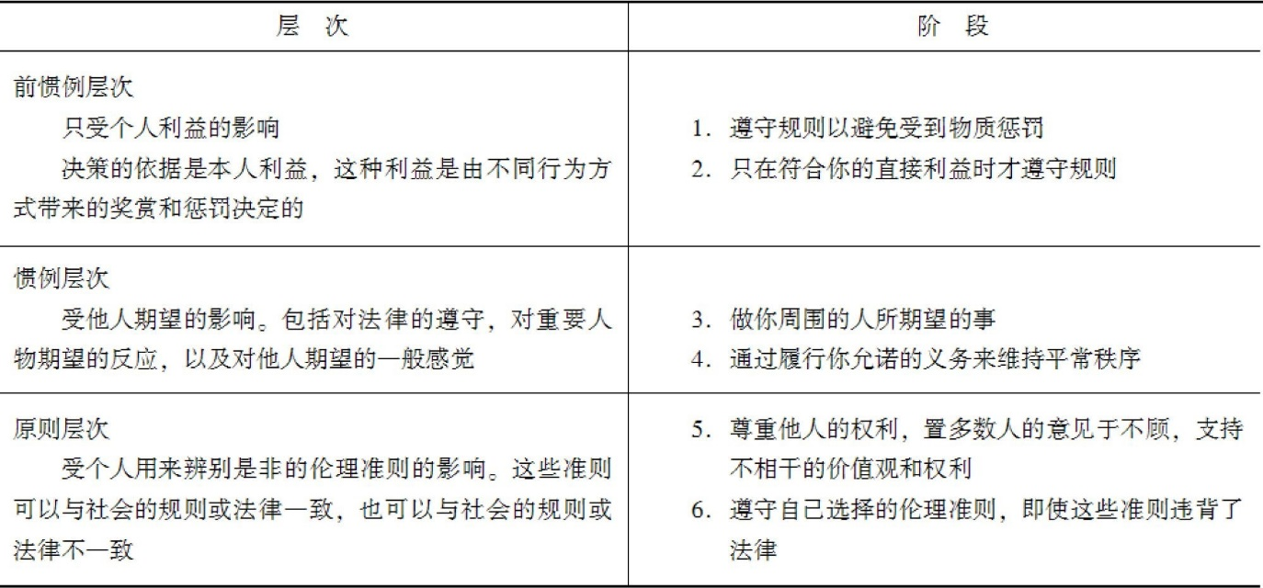

②道德发展阶段的研究表明：

a．人们依次通过六个阶段，而不能跨越；

b．道德发展可能中断，可能停留在任何一个阶段上，也可能倒退和堕落；

c．多数成年人的道德发展处在第四阶段以上。

（2）个人特性

管理者的个人特性对组织的管理道德有着直接的影响。个人特性主要是指管理者的个人价值观（包括道德观）、自信心和自控力。

（3）组织结构

①组织内部机构和职责分工有没有必要的权力制衡、监察、检查、审计机制，有没有外部群众和舆论监督；

②组织内部有无明确的规章制度；

③上级管理行为的示范作用；

④绩效评估考核体系会起到指挥棒的作用。

（4）组织文化

有无诚信、包容的组织文化。诚信做事，包容失败的组织文化将必然减少不道德的管理行为。没有诚信、包容的组织文化必将助长不道德管理行为的滋生与扩散。

（5）问题强度

道德问题强度会直接影响管理者的决策。问题强度是指该问题如果采取不道德的处理行为可能产生后果的严重程度。

七.决 策 类 型

1.程序化决策与非程序化决策

赫伯特·A·西蒙根据决策所涉及的问题的性质，把决策分为程序化决策与非程序化决策。程序化决策涉及的是例行问题，而非程序化决策涉及的是例外问题。

例行问题是指那些重复出现的、日常的管理问题；例外问题则是指那些偶然发生的、新颖的、性质和结构不明的、具有重大影响的问题。

2.集体决策与个人决策

从决策的主体看，可把决策分为集体决策与个人决策。集体决策是指多个人一起做出的决策；个人决策则是指单个人做出的决策。

集体决策的优点有：①能更大范围地汇总信息；②能拟定更多的备选方案；③能得到更多的认同；④能更友好地沟通；⑤能作出更好的决策等。

3.确定型决策、风险型决策与不确定型决策

从环境因素的可控程度看，可把决策分为确定型决策、风险型决策与不确定型决策。

①确定型决策。指在稳定（可控）条件下进行的决策。在确定型决策中，决策者确切知道自然状态的发生，每个方案只有一个确定的结果，最终选择哪个方案取决于对各个方案结果的直接比较。

②风险型决策，又称随机决策。在这类决策中，自然状态不止一种，决策者不能知道哪种自然状态会发生，但能知道有多少种自然状态以及每种自然状态发生的概率。

③不确定型决策。指在不稳定条件下进行的决策。在不确定型决策中，决策者可能不知道有多少种自然状态，即便知道，也不能知道每种自然状态发生的概率。

八.决 策 的 理 论

1.古典决策理论

①作为决策者的管理者是完全理性的；

②决策环境条件的稳定与否是可以被改变的；

③决策者能够充分了解有关信息情报；

④作出完成组织目标的最佳决策。

可以看出，古典决策理论忽视了非经济因素在决策中的作用，不一定能指导实际的决策活动。

2.行为决策理论

①人的理性介于完全理性和非理性之间，即人是有限理性的；

②决策者在识别和发现问题中容易受知觉上的偏差（由于认知能力有限，决策者仅把问题的部分信息当作认知对象）的影响，而在对未来的状况作出判断时，直觉的运用往往多于逻辑分析方法的运用；

③由于受决策时间和可利用资源的限制，决策者只能做到尽量了解各种备选方案的情况，而不可能做到全部了解，决策者选择的理性是相对的；

④在风险型决策中，与经济利益的考虑相比，决策者对待风险的态度影响着对不同风险方案的选择；

⑤决策者在决策中往往只求满意的结果，而不愿费力寻求最

佳方案。这主要是因为：

a．决策者不注意发挥自己和别人继续进行研究的积极性，只满足于在现有的可行方案中进行选择；

b．决策者本身缺乏有关能力，在有些情况下，决策者出于个人某些因素的考虑而作出自己的选择；

c．评估所有的方案并选择其中的最佳方案，需要花费大量的时间和金钱，这可能得不偿失。

3.回溯决策理论（直觉理论）

（1）回溯决策理论（retrospective decision）或隐含最爱理论（implicit favorite）是指把思考重点放在决策制定之后，解释决策者如何努力使自己的决策合理化。该理论是1967年彼得·索尔伯格提出的。

（2）回溯决策理论（或隐含最爱理论）说明，决策只是为已经作出的直觉决策证明其合理性的一个过程，说明了直觉在决策中的作用。通过这种方式，个人相信他或她是在理性地行动，为某个重要问题制定逻辑的、理性的决策。

九.．决策的影响因素

（1）环境

①环境的特点影响着组织的活动选择；

②对环境的习惯反应模式也影响着组织的活动选择。

（2）过去决策

过去的决策对目前决策的影响程度取决于过去决策与现任决策者的关系情况。如果过去的决策是由现在的决策者作出的，决策者考虑到要对自己当初的选择负责，就不会愿意对组织活动作重大调整，而倾向于将大部分资源继续投入到过去方案的实施中。相反，如果现在的决策者与过去的决策没有什么关系，重大改变就可能被其接受。

（3）决策者对风险的态度

决策者对风险的态度会影响其对方案的选择。喜好风险的人通常会选取风险程度较高但收益也较高的行动方案；厌恶风险的人通常会选取较安全同时收益水平也较低的行动方案。

（4）伦理

决策者是否重视伦理以及采用何种伦理标准会影响其对待行为或事物的态度，进而影响其决策。

（5）组织文化

组织文化会影响到组织成员对待变化的态度，进而影响到一个组织对方案的选择与实施。欢迎变化的组织文化有利于新方案的通过与实施；而抵御变化的组织文化不利于那些对过去作重大改变的方案的通过，即使决策者费尽周折让方案勉强通过，也要在正式实施前，设法创建一种有利于变化的组织文化，增加了方案的成本。

（6）时间

美国学者威廉·R·金和大卫·I·克里兰把决策划分为时间敏感型决策和知识敏感型决策。时间敏感型决策是指那些必须迅速作出的决策；知识敏感型决策是指那些对时间要求不高、而对质量要求较高的决策。

十.决策的方法

1．集体决策方法

（1）头脑风暴法

①头脑风暴法是一种常见的集体决策方法，便于发表创造性意见。它是将对解决某一问题有兴趣的人集合在一起，在完全不受约束的条件下，敞开思路，畅所欲言。

②头脑风暴法的创始人英国心理学家奥斯本（A．F．Osborn）为该决策方法的实施提出了四项原则：

a．对别人的建议不作任何评价，将相互讨论限制在最低限度内；

b．建议越多越好，在这个阶段，参与者不要考虑自己建议的质量，想到什么就应该说出来；

c．鼓励每个人独立思考，广开思路，想法越新颖、奇异越好；

d．可以补充和完善已有的建议以使它更具说服力。

这种方法的时间安排应在1～2小时，参加者以5～6人为宜。

（2）名义小组技术

在集体决策中，如对问题的性质不完全了解且意见分歧严重，则可采用名义小组技术。在这种技术下，小组的成员互不通气，也不在一起讨论、协商，从而小组只是名义上的。这种名义上的小组可以有效地激发个人的创造力和想象力。

名义小组技术是指管理者先召集一些有知识的人，把要解决的问题的关键内容告诉他们，并请他们独立思考，要求每个人尽可能地把自己的备选方案和意见写下来。然后再按次序让他们一个接一个地陈述自己的方案和意见。在此基础上，由小组成员对提出的全部备选方案进行投票，根据投票结果，赞成人数最多的备选方案即为所要的方案，当然，管理者最后仍有权决定是接受还是拒绝这一方案。

（3）德尔菲技术

①德尔菲法是兰德公司提出的，被用来听取有关专家对某一问题或机会的意见。它的步骤包括：

a．设法取得有关专家的合作；

b．把要解决的关键问题分别告诉专家们，请他们单独发表自

己的意见并对实现新技术突破所需的时间作出估计；

c．管理者收集并综合各位专家的意见，再把综合后的意见反馈给各位专家；

d．让其再次进行分析并发表意见。如此反复多次，最终形成代表专家组意见的方案。

②运用该技术的关键有：

a．选择好专家，这主要取决于决策所涉及的问题或机会的性质；

b．决定适当的专家人数，一般10～50人较好；

c．拟定好意见征询表，因为它的质量直接关系到决策的有效性。

2．有关活动方向的决策方法

（1）经营单位组合分析法

由美国波士顿咨询公司建立，其基本思想是：大部分企业都有两个以上的经营单位，每个经营单位都有相互区别的产品—市场片，企业应该为每个经营单位确定其活动方向。

①根据相对竞争地位和业务增长率，可把企业的经营单位分成以下四种经营单位，如图7-1所示。

[图]

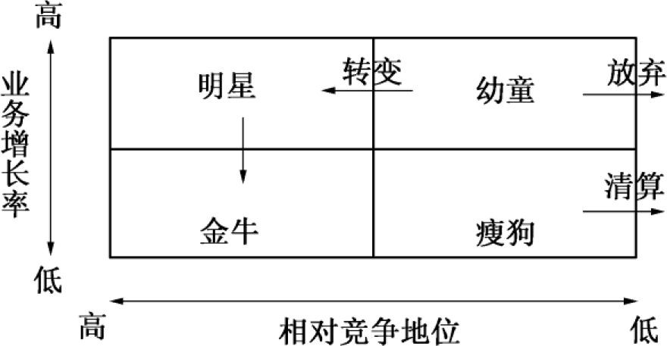

图7-1 企业经营单位组合图

a．“金牛”经营单位。市场占有率较高，而业务增长率较低。较高的市场占有率为企业带来较多的利润和现金，而较低的业务增长率需要较少的投资。“金牛”经营单位所产生的大量资金可以满足企业的经营需要。

b．“明星”经营单位。市场占有率和业务增长率都较高。

“明星”经营单位代表着最高利润增长率和最佳投资机会，因此企业应投入必要的资金，增加它的生产规模。

c．“幼童”经营单位。业务增长率较高，而目前的市场占有率较低。由于高增长速度需要大量投资，而较低的市场占有率只能提供少量的现金，企业面临的选择是投入必要的资金，以提高市场份额，扩大销售量，使其转变为“明星”，或者如果认为刚刚开发的领域不能转变成“明星”，则应及时放弃该领域。

d．“瘦狗”经营单位。市场份额和业务增长率都较低。由于市场份额和销售量都较低，甚至出现负增长，“瘦狗”经营单位只能带来较少的现金和利润，而维持生产能力和竞争地位所需的资金甚至可能超过其所提供的现金，从而可能成为资金的陷阱。因此，对这种不景气的经营单位，企业应采取收缩或放弃的战略。

十一、目标管理法

目标管理是管理学家彼得·德鲁克于1954年提出的。

1．目标管理的基本思想

（1）企业的任务必须转化为目标，企业管理人员必须通过这些目标对下级进行领导并以此来保证企业总目标的实现。

（2）目标管理是一种程序，使一个组织中的上下各级管理人员会同起来制订共同的目标，确定彼此的成果责任，并以此项责任作为指导业务和衡量各自的贡献的准则。

（3）每个企业管理人员或工人的分目标就是企业总目标对他的要求，同时也是这个企业管理人员或工人对企业总目标的贡献。

（4）管理人员和工人是靠目标来管理，由所要达到的目标为依据，进行自我指挥、自我控制，而不是由他的上级来指挥和控制。

（5）企业管理人员对下级进行考核和奖惩也是依据这些分目标。

2．目标的性质

（1）目标的层次性

组织目标形成一个有层次的体系，范围从广泛的组织战略性目标到特定的个人目标。这个体系的顶层包含组织的远景和使命陈述。第二层次是组织的任务。在目标体系的基层，有分公司的目标、部门和单位的目标、个人目标等。

（2）目标网络

目标网络是从某一具体目标的实施规划的整体协调方面来进行工作。其内涵有：

①目标和计划很少是线性的，目标和规划形成一个互相联系着的网络；

②主管人员必须确保目标网络中的每个组成部分要相互协

调；

③组织中的各个部门在制订自己部门的目标时，必须要与其他部门相协调；

④组织制订各种目标时，必须要与许多约束因素相协调。

（3）目标的多样性

企业任务的主要目标，通常是多种多样的。在考虑追求多个目标的同时，必须对各目标的相对重要程度进行区分。

（4）目标的可考核性

目标考核的途径是将目标量化。目标可考核性表达的是这样一个意思：人们必须能够回答这样一个问题，“在期末，我如何知道目标已经完成了？”

（5）目标的可接受性

对一个目标完成者来说，如果目标是超过其能力所及的范围，则该目标对其是没有激励作用的。

（6）目标的挑战性

具有挑战性的目标更能激发员工的工作潜力和斗志。目标的可接受性和挑战性是对立统一的关系。

（7）目标的伴随信息反馈性

信息反馈是把目标管理过程中，目标的设置、目标实施情况不断地反馈给目标设置和实施的参与者，让人员时时知道组织对自己的要求、自己的贡献情况。

3．目标管理的过程

孔茨认为，目标管理是一个全面的管理系统，它用系统的方法，使许多关键管理活动结合起来，并且有意识地瞄准有效地和高效地实现组织目标和个人目标。目标管理的过程包括：

（1）制定目标

制定目标包括确定组织的总体目标和各部门的分目标。总体目标是组织在未来从事活动要达到的状况和水平，它的实现有赖于全体成员的共同努力。

（2）明确组织的作用

建立良好的组织结构，尽可能使每一特定的目标都成为某个个人的责任。

（3）执行目标

为保证组织成员有条件组织目标活动的展开，必须授予相应的权力，使之有能力调动和利用必要的资源。有了权力，员工们会产生强烈的与权力使用相适应的责任心，从而发挥判断能力和创造能力，使目标执行活动有效地进行。

（4）成果评价

成果评价既包括上级对下级的评价，也包括下级对上级、同级关系部门相互之间以及各层次自我的评价。

（5）实行奖惩

奖惩可以是物质的，也可以是精神的。公平合理的奖惩有利于维持和调动组织成员饱满的工作热情和积极性。

（6）制定新目标并开始新的目标管理循环

在成果评价与成员行为奖惩的基础上，为组织成员及其各个层次、部门的活动制订新的目标并组织实施，便展开了目标管理的新一轮循环。

十二.管理幅度、管理层次

1.管理幅度是指任何主管能够直接有效地指挥和监督的下属数量，这种数量是有限的。

2.管理层次受到组织规模和管理幅度的影响。它与组织规模成正比，组织规模越大，包括的成员越多，则层次越多；在组织规模已定的条件下，它与管理幅度成反比：主管直接控制的下属越多，管理层次越少，相反，管理幅度减小，则管理层次增加。

3.影响管理幅度的因素

①主管和下属的工作能力。主管的工作能力强或下属的能力强，则两者之间的请示与答复所花费的时间就短，管理幅度就宽。

②工作的内容和性质

a．主管所处的管理层次。处在管理系统中的不同层次，决策与用人的比重各不相同。管理层级越高，管理幅度越小。

b．下属工作的相似性。下属从事的工作的内容和性质相近，则主管对每个人工作的指导和建议也大体相同，可控管理幅度增宽。

c．计划的完善程度。完善程度高，则主管对其指导的时间不多，可控幅度可以更宽，反之，工作量增加，可控管理幅度缩小。

d．非管理事务的多少。管理层次越高，主管的非管理事务越多，可控管理幅度也就越小。

③工作条件

a．助手的配备情况。配备必要的助手，可以大大减少主管的工作量，增加其管理幅度；

b．信息手段的配备情况。配备先进的信息技术有利于扩大主管的管理幅度；

c．工作地点的相近性。分散性增加沟通的难度，可控幅度减小。

④工作环境。组织环境稳定与否会影响组织活动内容和政策的调整频度与幅度。

4.管理幅度与管理层次的关系

管理层次与管理幅度的反比关系决定了两种基本的管理组织结构形态。

十三. 扁 平 化 与 金 字 塔 式 结 构 ， 优 劣 势

1.扁平结构形态

它是指在组织规模已定的条件下，管理幅度较大、管理层次较少的一种组织结构形态。

扁平结构的优点：

a．由于层次少，信息的传递速度快，从而可以使高层尽快地发现信息所反映的问题，并及时采取相应的纠偏措施；

b．由于信息传递经过的层次少，传递过程中失真的可能性较小；

c．较大的管理幅度，使主管人员对下属不可能控制得过多过死，从而有利于下属主动性和首创精神的发挥。

扁平结构的局限性：

a．主管不能对每位下属进行充分、有效的指导和监督；

b．每个主管从较多的下属那儿取得信息，众多的信息量可能淹没了其中最重要、最有价值者，从而可能影响信息的及时利用。

2.锥型结构形态

它是指管理幅度较小，从而管理层次较多的高、尖、细的金字塔形态。

锥型结构的优点：较小的管理幅度可以使每位主管仔细地研究从每个下属那得到的有限信息，并对每个下属进行详尽的指导。

锥型结构的局限性：

a．不仅影响了信息从基层传递到高层的速度，而且由于经过的层次太多，每次传递都被各层主管加进了许多自己的理解和认识，从而可能使信息在传递过程中失真；

b．可能使各层主管感到自己在组织中的地位相对渺小，从而

影响积极性的发挥；

c．往往容易使计划的控制工作更加复杂。

十六. 领 导 概 念

1.领导和管理的区别

①管理的基础。管理是建立在合法的、有报酬的和强制性权力的基础上对下属命令的行为。下属必须遵循管理者的指示。在此过程中，下属可能尽自己最大的努力去完成任务，也可能只尽一部分努力去完成工作。在企业的实践中，后者是客观存在的。

②领导的基础。领导更多的是建立在个人影响权和专长权以及模范作用的基础之上。一个人可能既是管理者，也是领导者，但是，管理者和领导者两者分离的情况也是存在的。

③一个人可能是领导者但并不是管理者。非正式组织中最具影响力的人就是典型的例子，组织没有赋予他们职位和权力，他们也没有义务去负责企业的计划和组织工作，但他们却能引导和激励、甚至命令自己的成员。对非正式组织中有影响力的人参加企业正式组织的管理，会大大有益于管理的成效。

④一个人可能是个管理者但并不是个领导者。领导的本质是被领导者的追随和服从，它不是由组织赋予的职位和权力所决定的，而是取决于追随者的意愿，因此，有些握有职权的管理者可能没有部下的服从，也就谈不上是真正意义上的领导者。

2.领导者素质及条件

（1）思想素质

领导者应具有强烈的事业心、责任感和创业精神；有良好的思想作风和工作作风，能一心为公，不谋私利，谦虚谨慎，戒骄戒躁，不文过饰非，严于解剖自己，深入基层，善于调查研究，工作扎实细致，有布置有检查，实事求是，不图虚名；艰苦朴素，与群众同甘共苦，不搞特殊化，品行端正，模范遵守规章制度和道德规范；有较高的情商，具有影响他人的魅力，平等待人，和蔼可亲，不计较个人恩怨，密切联系群众，关心群众疾苦，多为群众办好事，不拉帮结派。

（2）业务素质

①业务知识

a．应懂得市场经济的基本原理，与时俱进地掌握建设中国特色社会主义的理论和思想；

b．应懂得管理的基本原理、方法和各项专业管理的基本知识；

c．应懂得生产技术和有关自然科学、技术科学的基本知识，掌握本行业的科研和技术发展方向、本企业产品的结构原理、加工制造过程，熟悉产品的性能和用途；

d．应懂得政治思想工作、心理学、人才学、行为科学、社会学等方面的知识，以便做好人的工作，激发职工士气，协调好人与人的关系，充分调动人的积极性；

e．应能熟练应用计算机、信息管理系统和网络，及时了解和处理有关信息。

②业务技能

包括：a．较强的分析、判断和概括能力；b．决策能力；c．组织、指挥和控制的能力；d．沟通、协调企业内外各种关系的能力；e．不断探索和创新的能力；f．知人善任的能力。

（3）身体素质

领导者负责指挥、协调组织活动的进行，不仅需要足够心智，而且需要消耗大量体力。因此，必须有强健的身体，充沛的精力。

另附：经济全球化对企业领导提出的新要求

《世界经理人文摘》的调查显示，帮助中国企业领导人应对新时期不确定性的十大特质体现在以下方面：

（1）建立愿景。当今经济环境不确定性因素的增加，给方向确立带来了新的挑战。中国企业对企业愿景需要更多的认识。有了正确的愿景，就可以“以不变应万变”。

（2）信息决策。领导人必须能够在充满不确定性的模糊情景下进行有效决策，否则极有可能已经失去最好的机会。

（3）配置资源。把有限的资源配置到能够产生最大效益的人员、项目与任务中，是企业运行的一项基本任务。

（4）有效沟通。领导的真正工作就是沟通。优秀的领导人在沟通中应该具有一种化繁为简的才能，能够把很复杂的事情，使用简洁通俗的语言表达出来。

（5）激励他人。成功的领导者必须在企业内部建立起有效的激励体制、透明的赏罚制度，实行“绩效付酬”，让优秀的员工得到更多的认可，使他们产生归属感。

（6）人才培养。在成功的企业中，培养他人的能力，是判断领导成熟度的重要标准。

（7）承担责任。决定性的决策往往具有风险性的，但是无论如何，在不确定性情形下进行决策，总比不做决策好。

（8）诚实守信。有效的领导者是那些有效地管理不确定性的人，而诚实守信则是有效地管理不确定性的第一条原则。

（9）事业导向。成功的企业领导者一定具有强烈的事业心，把企业的事业当作自己的事业，全身心地投入到事业当中去。

（10）快速学习。许多成功的企业家都曾经历过各自事业的低潮或逆境，这就要求领导者具备快速学习的能力。

十七. 领导方式的基本类型

1.勒 温 的 三 种 领 导 风 格 （ 专 权 、 民 主 、 放 任 型 ）

（1）专权型领导。指领导者个人决定一切，布置下属执行。这种领导者要求下属绝对服从，并认为决策是自己一个人的事情。

（2）民主型领导。指领导者发动下属讨论，共同商量，集思广益，然后决策，要求上下融洽，合作一致地工作。

（3）放任型领导。指领导者撒手不管，下属愿意怎样做就怎样做，完全自由。他的职责仅仅是为下属提供信息并与企业外部进行联系，以此有利于下属的工作。

2．管理方格理论

（1）管理方格理论是布莱克和穆顿提出的。该理论可用一张方格图来表示，在这张图上，横轴表示领导者对生产的关心，纵轴表示领导者对人的关心。每条轴划分为九小格，第一格代表关心程度最低，第九格表示关心程度最高，整个方格图共有81个方格，每一小方格代表一种领导方式，如图14-2所示。

[图]

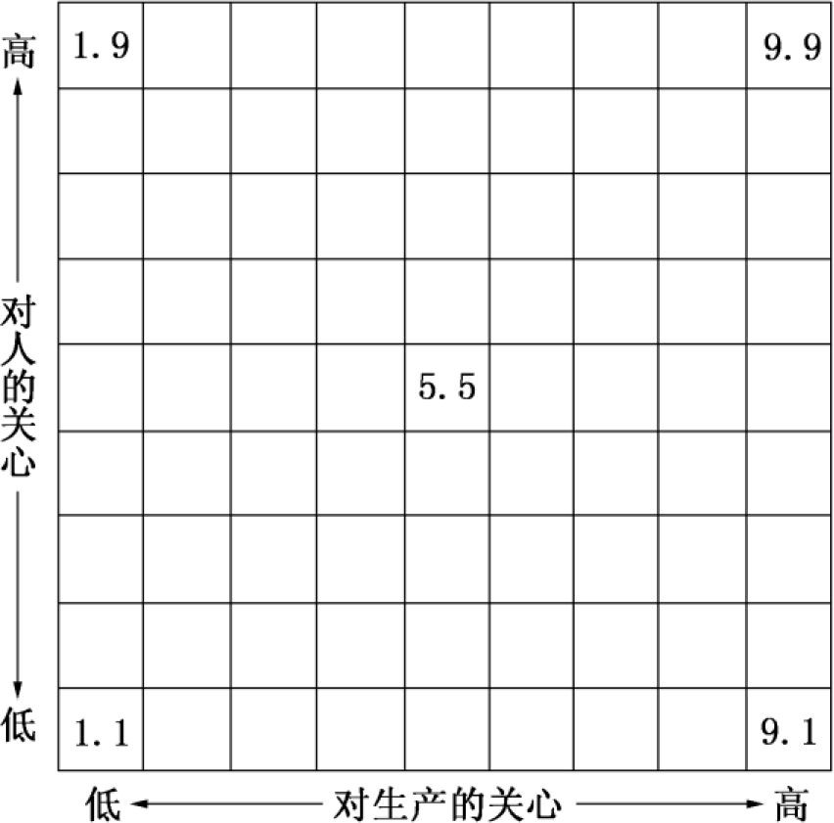

图14-2 管理方格图

（2）布莱克和穆顿在提出管理方格时，列举了五种典型的领导方式。

① 9.1型方式（任务型）。只注重任务的完成，不重视人的因素。这种领导是一种专权式的领导，下属只能奉命行事，职工失去进取精神，不愿用创造性的方法去解决各种问题，不能施展所有的本领。

② 1.9型方式（乡村俱乐部型）。与9.1型相反，即特别关心职工。持此方式的领导者认为，只要职工精神愉快，生产自然会好。这种管理的结果可能很脆弱，一旦和谐的人际关系受到了影响，生产成绩会随之下降。

③ 5.5型方式（中庸之道型）。既不过于重视人的因素，也不过于重视任务因素，努力保持和谐和妥协，以免顾此失彼。遇到问题总想用息事宁人的办法了事。但是，由于固守传统习惯，从长远看，会使企业落伍。

④ 1.1型方式（贫乏型）。对职工的关心和对生产任务的关心都很差。这种方式会使企业失败，在实践中很少见到。

⑤ 9.9型方式（团队型）。对生产和人的关心都达到了最高点。在9.9型方式下，职工在工作上希望相互协作，共同努力去实现企业目标；领导者诚心诚意地关心职工，努力使职工在完成组织目标的同时，满足个人需要。应用这种方式的结果是，职工都能运用智慧和创造力进行工作，关系和谐，出色地完成任务。

从上述不同方式的分析中，可以得出下述结论：作为一个领导者，既要发扬民主，又要善于集中；既要关心企业任务的完成，又要关心职工的正当利益。只有这样，才能使领导工作卓有成效。

3．权变理论

（1）权变理论认为不存在一种“普适”的领导方式，领导工作强烈地受到领导者所处的客观环境的影响。即领导和领导者是某种既定环境的产物，即S=f（L，F，E）。式中，S代表领导方式，L代表领导者特征，F代表追随者特征，E代表环境。

具体地说，领导方式是领导者特征、追随者特征和环境的函数。

（2）菲德勒的领导权变理论

该理论认为各种领导方式都可能在一定的环境内有效，这种环境是多种外部和内部因素的综合作用体。

①菲德勒将领导环境具体化为三个方面：

a．职位权力。指领导者所处的职位具有的权威和权力的大小，或者说领导的法定权、强制权、奖励权的大小，权力越大，群体成员遵从指导的程度越高，领导环境也就越好。

b．任务结构。指任务的明确程度和部下对这些任务的负责程度。这些任务越明确，并且部下责任心越强，则领导环境越好。

c．上下级关系。指群众和下属乐于追随的程度。下级对上级越尊重，群众和下属越乐于追随，则上下级关系越好，领导环境也越好。

②低LPC型和高LPC型领导方式

菲德勒设计了一种问卷（LPC）来测定领导者的领导方式，该问卷的主要内容是询问领导者对最难合作的同事的评价。

a．低LPC型领导方式。领导者对最难合作的同事的评价大多用敌意的词语，则该种领导趋向于工作任务型的领导方式（低LPC型）。

b．高LPC型领导方式。领导者对最难合作的同事的评价大多用善意的词语，则该种领导趋向于人际关系型的领导方式（高LPC型）。

③环境对领导者的目标的影响

a．低LPC型领导者。低LPC型领导比较重视工作任务的完成。如果环境较差，他将首先保证完成任务；当环境较好时，任务能够确保完成，他的目标将是搞好人际关系。

b．高LPC型领导者。高LPC型领导比较重视人际关系。如果环境较差，他将把人际关系放在首位；如果环境较好时，人际关系也比较融洽，他将追求完成工作任务。

④菲德勒模型

菲德勒对1200个团体进行了抽样调查，得出了以下结论，如表14-1所示。

表14-1 菲德勒模型

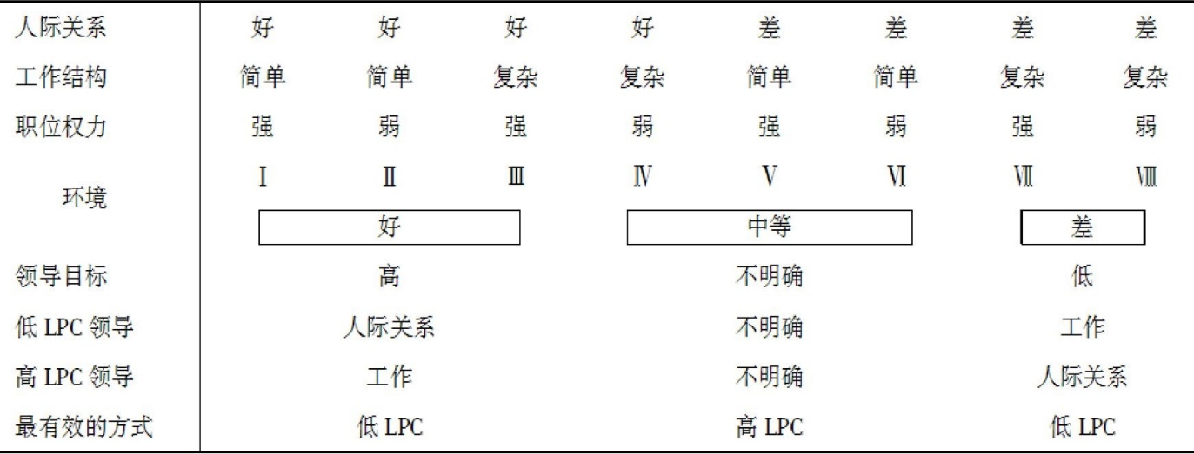

领导环境决定了领导的方式。在环境较好的Ⅰ、Ⅱ、Ⅲ和环境较差的Ⅶ、Ⅷ情况下，采用低LPC领导方式，即工作任务型的领导方式比较有效。在环境中等的Ⅳ、Ⅴ和Ⅵ情况下，采用高LPC领导方式，即人际关系型的领导方式比较有效。

十八．激 励 理 论

1.马斯洛需要层次理论

（1）需要层次理论的两个基本论点

①人是有需要的动物，其需要取决于其已经得到了什么，还缺少什么，只有尚未满足的需要能够影响行为；

②人的需要都有轻重层次，某一层需要得到满足后，另一层需要才会出现。

（2）需要层次理论的主要内容

①生理的需要

人们为了能够继续生存，必须满足基本的生活要求，如衣、食、住、行等。马斯洛认为，这是人类最基本的需要，人类的这些需要得不到满足就无法生存，也就谈不上其他需要。

②安全的需要

基本生活条件具备以后，生理需要就不再是推动人们工作的最强烈力量，取而代之的是安全的需要。这种需要又可分为两小类：a．对现在的安全的需要，是指要求自己现在的社会生活的各个方面均能有所保证，如就业安全、生产中的劳动安全、社会生活中的人身安全等；b．对未来的安全的需要，是指希望未来生活能有保障。

③社交的需要

马斯洛认为，人是一种社会动物，人们的生活和工作都不是独立地进行的。因此，人们希望在社会生活中受到别人的注意、接纳、关心、友爱和同情，在感情上有所归属，属于某一个群体，而不希望在社会中成为离群的孤鸟。人们的这种需要多半是在非正式组织中得到满足的。

④尊重的需要

这也是一种心理上的需要，包括自尊和受别人尊重。自尊是指在自己取得成功时有自豪感；受别人尊重，是指当自己作出贡献时，能得到他人的承认。

⑤自我实现的需要

这是最高层次的需要。这种需要就是希望在工作上有所成就，在事业上有所建树，实现自己的理想或抱负。包括胜任感和成就感两个方面。有胜任感的人力图控制事物或环境，不是等事情被动地发生和发展，而是希望在自己控制下进行；有成就感的人往往需要知道自己工作的结果，成功后的喜悦要远比其他任何报酬都重要。

（3）人类需要的特征

①需要的多样性

人类的需要是多种多样的。一个人在不同的时期可有多种不同的需要；即使在同一时期，也可存在着好几种程度不同、作用不同的需要。

②需要的层次性

马斯洛认为，支配人们行为的需要是由低级向高级发展的，当低一层次的需要得到满足以后就会产生高一级的需要。在一定时期，只有那些表现最强烈、感觉最迫切的需要才引发人们的动机，影响人们的行为。对于不同的人在同一时期，或对于同一人在不同时期，感受到最强烈的需要类型是不一样的。

③需要的潜在性

需要的潜在性是决定需要是否迫切的原因之一。人们在一生中可能存在多种需要，但这些需要并非随时随刻全部被他们的主体所感知、所认识。只有到了一定时刻，由于客观环境和主观条件发生了变化，人们才发现，才感觉到这些需要。

④需要的可变性

需要的可变性是指需要的迫切性、需要的层次结构是可以改变的。改变的原因有两个：

a．原来迫切的需要，通过某种活动已在一定程度上得到满足，紧张已经得到消除，需要的迫切性也随之消除；

b．环境的影响，人们改变了自己对各种需要迫切性的认识，使一些原来迫切的需要现在“退居二线”，而一些原来不很迫切的需要现在成为影响人们行为的迫切需要了。

2. 双 因 素 理 论

由美国心理学家弗雷德里克·赫茨伯格于1959年提出。

a．保健因素。这类因素对职工行为的影响类似卫生保健对人们身体的影响。可以归纳为十项：企业的政策与行政管理、监督、与上级的关系、与同事的关系、与下级的关系、工资、工作安全、个人生活、工作条件和地位。

b．激励因素。这类因素具备时，可以起到明显的激励作用；当这类因素不具备时，也不会造成职工的极大不满。归纳起来有六种：工作上的成就感、受到重视、提升、工作本身的性质、个人发展的可能性和责任。

c．结论。激励因素是以工作为中心的，即以对工作本身是否满意，工作中个人是否有成就，是否得到重用和提升为中心的；而保健因素则与工作的外部环境有关，属于保证工作完成的基本条件。

3．期望理论

V·弗鲁姆的期望理论认为，只有当人们预期到某一行为能给个人带来有吸引力的结果时，个人才会采取这一特定行为。根据这一理论，人们对待工作的态度取决于对下述三种联系的判断：

（1）努力——绩效的联系。需要付出多大努力才能达到某一绩效水平？我是否真能达到这一绩效水平？概率有多大？

（2）绩效——奖赏的联系。当我达到这一绩效水平后，会得到什么奖赏？

（3）奖赏——个人目标的联系。这一奖赏能否满足个人的目标？吸引力有多大？

期望理论的员工判断依据是员工个人的感觉，而与实际情况不相关。不管实际情况如何，只要员工以自己的感觉确认自己经过努力工作就能达到所要求的绩效，达到绩效后能得到具有吸引力的奖赏，他就会努力工作。

4．公平理论

公平理论是美国心理学家亚当斯于20世纪60年代首先提出的，又称为社会比较理论。这种激励理论主要讨论报酬的公平性对人们工作积极性的影响。人们将通过两个方面的比较来判断其所获报酬的公平性，即横向比较和纵向比较。

（1）横向比较

横向比较，是指将“自己”与“别人”相比较来判断自已所获报酬的公平性，并据此作出反应，用下列公式来说明：／=／。

式中，表示自己对所获报酬的感觉；表示自己对别人所获报酬的感觉；表示自己对所投入量的感觉；表示自己对别人所投入量的感觉。

①／﹥／。如果／﹥／，则说明此人得到了过高的报酬或付出的努力较少。在这种情况下，他一般不会要求减少报酬，而有可能会自觉地增加投入量。但过一段时间他就会通过高估自己的投入而对高报酬心安理得，于是其产出又会恢复到原先的水平。

②／﹤／。如果／﹤／，则此人对组织的激励措施感到不公平。此时他可能会要求增加报酬，或者自动地减少投入以便达到心理上的平衡。当然，他甚至有可能离职。管理人员对此应特别注意。

（2）纵向比较

纵向比较是指自己目前与过去的比较。如以代表自己目前所获得报酬，代表自己过去所获报酬，代表自己目前投入量，代表自己过去投入量，则比较的结果也有三种：

①/=/。此人认为激励措施基本公平，积极性和努力程度可能

会保持不变。

②/﹥。一般来讲此人不会觉得所获报酬过高，因为他可能会认为自己的能力和经验有了进一步的提高，其工作积极性因而不会提高多少。

③/﹤/。此人觉得很不公平，工作积极性会下降，除非管理者给他增加报酬。

管理者在运用该理论时应当更多地注意实际工作绩效与报酬之间的合理性。对于有些具有特殊才能的人，或对完成某些复杂工作的人，应更多地考虑到其心理的平衡。

十九. 沟 通 的 不 同 类 型 及 特 点

（1）按照功能，沟通可以分为工具式沟通和感情式沟通。

①工具式沟通。指发送者将信息、知识、想法、要求传达给接受者，其目的是影响和改变接受者的行为，最终达到组织的目标。

②感情式沟通。指沟通双方表达情感，获得对方精神上的同情和谅解，最终改善相互间的关系。

（2）按照方法，沟通可分为：口头沟通、书面沟通、非言语沟通、体态语言沟通、语调沟通及电子媒介沟通等。各种沟通方式比较如表16-1所示。

表16-1 各种沟通方式比较

[图]

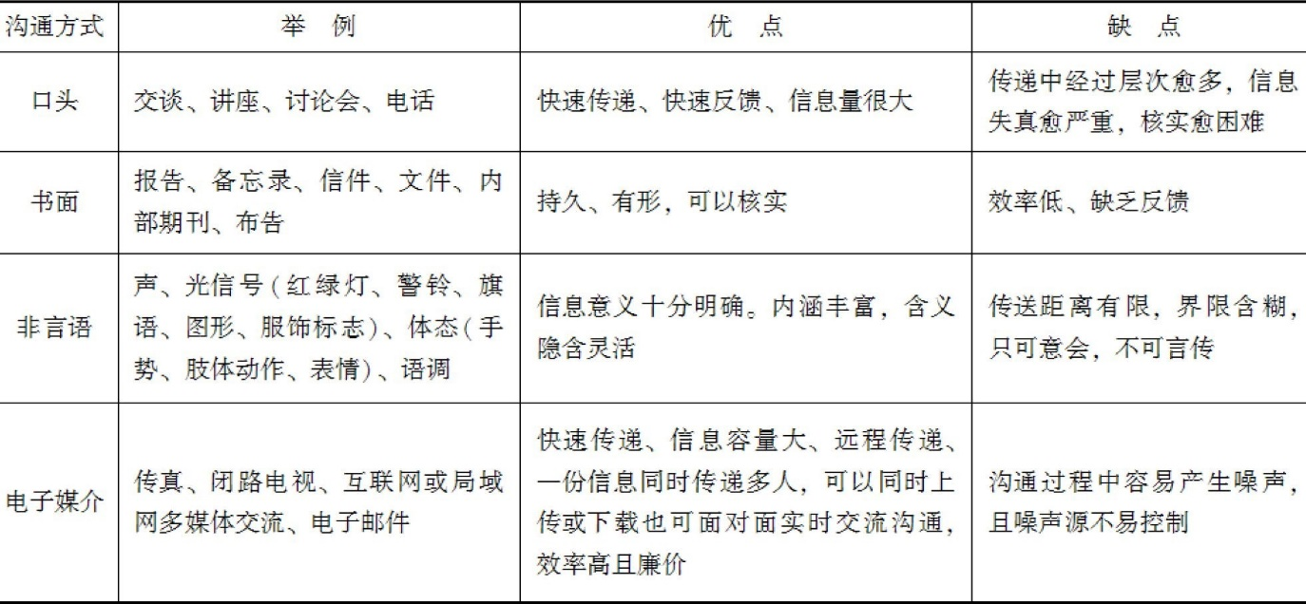

（3）按照组织系统，沟通可分为正式沟通和非正式沟通。

①正式沟通。指以正式组织系统为渠道的信息传递。

②非正式沟通。指以非正式组织系统或个人为渠道的信息传递。

（4）按照方向，沟通可分为下行沟通、上行沟通、平行沟通和网状沟通。

①下行沟通。指上级将信息传达给下级，是由上而下的沟通。

②上行沟通。指下级将信息传达给上级，是由下而上的沟通。

③平行沟通。指同级之间横向的信息传递，这种沟通也称为横向沟通。

（5）按照是否进行反馈，沟通可分为单向沟通和双向沟通。

①单向沟通。指没有反馈的信息传递。

②双向沟通。指有反馈的信息传递，是发送者和接受者相互之间进行信息交流的沟通。

单向和双向沟通比较如表16-2所示。

表16-2 单向和双向沟通比较

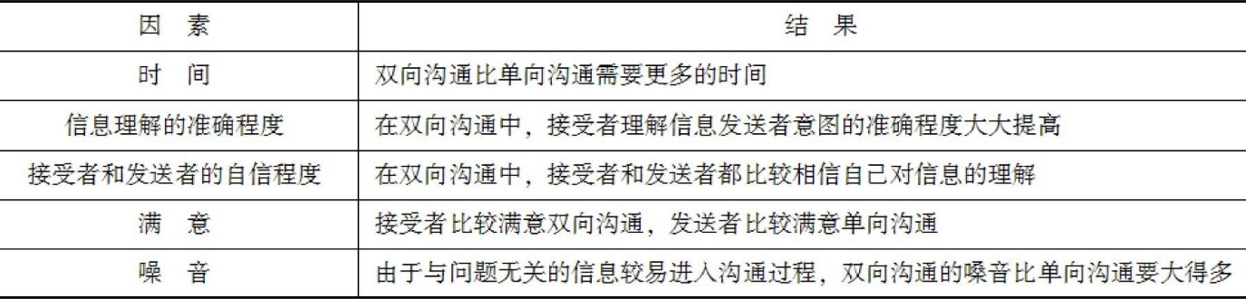

二十.非正式沟通及其管理

（1）与正式沟通相比，非正式沟通的特点有：

①非正式沟通信息交流速度较快。由于这些信息与职工的利益相关或者是他们比较感兴趣的，再加上没有正式沟通那种程序，信息传播速度大大加快。

②非正式沟通的信息比较准确。一般说来，非正式沟通中信息的失真主要是因为形式上的不完整，而不是因为它们是无中生有的谣言。

③非正式沟通效率较高。非正式沟通一般是有选择地、针对个人的兴趣传播信息。

④非正式沟通可以满足职工的需要。由于非正式沟通不是基于管理者的权威，而是出于职工的愿望和需要，因此，这种沟通

常常是积极的、卓有成效的，并且可以满足职工们的安全需要、社交需要和尊重的需要。

⑤非正式沟通有一定的片面性。非正式沟通中的信息常常被夸大、曲解，因而需要慎重对待。

（2）管理人员对待非正式沟通

①管理人员必须认识到非正式沟通是一种重要的沟通方式，否认、消灭、阻止、打击都是不可取的。

②管理人员可以充分地利用非正式沟通为自己服务，管理人员可以“听”到许多从正式渠道不可能获得的信息，还可以将自己所需要传递但又不便从正式渠道传递的信息，利用非正式渠道进行传递。

③对非正式沟通中的错误信息必须“以其人之道，还治其人之身”，通过非正式渠道进行更正。

5．沟通网络

沟通网络是指组织中沟通渠道的结构和类型。一种网络不同于另一种网络的基本特征在于：渠道的数量、分布以及是单向还是双向。其中，最基本的是轮型和风车型；最集权化的网络是轮型和Y型；最分权化的网络是星型（有时也称为全方位型）。

二十一、沟通的障碍及其克服

1．有效沟通的障碍

（1）个人因素

①选择性接受，指人们有选择地接受与他们期望不一致的信息；

②沟通技巧上的差异，包括：口头表达与书面表达能力的差异、倾听的能力差异、反应能力差异等。

（2）人际因素

人际因素主要包括沟通双方的相互信任、信息来源的可靠程度和发送者与接受者之间的相似程度。沟通是发送者与接受者之间“给”与“受”的过程。信息传递不是单方的而是双方的事情，因此，沟通双方的诚意和相互信任至关重要。

（3）结构因素

①地位差别。地位的高低对沟通的方向和频率有很大的影响：a．人们一般愿意与地位较高的人沟通；b．地位较高的则更

愿意相互沟通；c．信息趋向于从地位高的流向地位低的；d．在谈话中，地位高的人常常居于沟通的中心地位；e．地位低的人常常通过尊敬、赞扬和同意来获得地位高的人的赏识和信任。

②信息传递链。指信息连续地从一个等级到另一个等级所发生的变化。一般说来，信息通过的等级越多，它到达目的地的时间也越长，信息失真率则越大。

③团体规模。当工作团体规模较大时，人与人之间的沟通也相应的变得较为困难。一方面是由于可能的沟通渠道的增长大大超过人数的增长；另一方面是由于随着团体规模的扩大，沟通的形式将非常复杂。

④空间约束。企业中的工作要求工人只能在某一特定的地点进行操作。这种空间约束的影响往往在工人单独干某工位工作或在数台机器之间往返运动时尤为突出，不利于工人间的交往，而且也限制工人的沟通。

（4）技术因素

①语言暗示。由于语言只是个符号系统，仅仅作为描述和表达个人观点的符号或标签。每个人表述的内容常常是由他独特的经历、个人需要、社会背景等决定的。

②非语言暗示。当人们进行交谈时，常常伴随着一系列有含义的动作。这些动作转化成这些无言的信号，强化了所表述的含义。

③媒介的有效性。书面沟通（备忘录、图表、表格、公告、公司报告），适用于传递篇幅较长、内容详细的信息，它具有下列几个优点：

a．为读者提供以适合自已的速度、用自己的方式阅读材料的机会；

b．易于远距离传递；

c．易于储存，并在做决策时提取信息；

d．比较准确，白纸黑字，有据可查，因而更可靠更正式。

口头沟通（面对面讨论、电话、交谈、讲座、会议）适合于需要使拥有不同观念的人相互理解的信息，它有下列几个优点：

a．快速传递信息，并且希望立即得到反馈；

b．传递敏感的或秘密的信息；

c．传递不适用书面媒介的信息；

d．适合于传递感情和非语言暗示的信息。

④信息过量。管理者常面临着“信息过量”的问题。信息过量不仅使经理人员没有时间去处理，而且使他们难于向同事提供有效的、必要的信息，沟通也随之变得困难重重。

2．如何克服沟通中的障碍

（1）明了沟通的重要性，正确对待沟通；

（2）要学会“听”（见表16-3）；

表 “听”的艺术

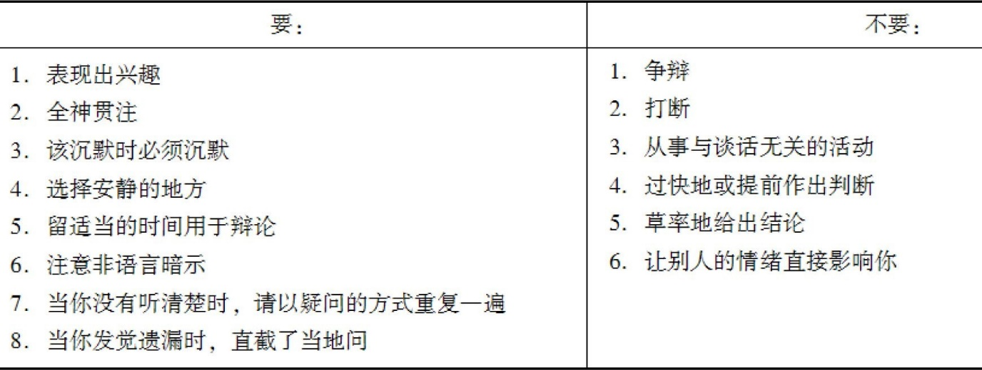

（3）创造一个相互信任，有利于沟通的小环境；

（4）缩短信息传递链，拓宽沟通渠道，保证信息的畅通无阻和完整性；

（5）通过职工代表大会，进行厂长与员工之间的面对面沟通和交流；

（6）工作组，工作组由一部分管理人员和一部分职工自愿参加，利用一定的工作时间，调查企业的问题，并向7最高主管部门汇报；

（7）加强平行沟通，促进横向交流；

（8）利用互联网进行沟通。

二十二、有 效 控 制 的 要 求 ： 适 时 、 适 度 、 客 观 、 弹 性

1．适时控制

适时控制是指对企业经营活动中产生的偏差，及时采取措施加以纠正，避免偏差的扩大，或防止偏差对企业不利影响的扩散。及时纠偏，要求管理人员及时掌握能够反映偏差产生及其严重程度的信息。

2．适度控制

适度控制是指控制的范围、程度和频度要恰到好处。

（1）防止控制过多或控制不足。有效的控制应该既能满足对组织活动监督和检查的需要，又要防止与组织成员发生强烈的冲

突。适度的控制应能同时体现这两个方面的要求：

①过多的控制会对组织中的人造成伤害，对组织成员行为的过多限制，会扼杀他们的积极性、主动性和创造性。

②过少的控制，将不能使组织活动有序地进行，就不能保证各部门活动进度和比例的协调，将会造成资源的浪费。

（2）处理好全面控制与重点控制的关系。任何组织都不可能对每一个部门、每一个环节的每一个人在每一个时刻的工作情况进行全面的控制。由于存在对控制者的再控制问题，这种全面控制甚至会造成组织中控制人员远远多于现场作业者的现象。

（3）使花费一定费用的控制得到足够的控制收益。任何控制都需要一定费用，衡量工作成绩，分析偏差产生的原因，以及为了纠正偏差而采取的措施，都需支付一定的费用；同时，任何控制，由于纠正了组织活动中存在的偏差，都会带来一定的收益。

3．客观控制

控制工作应该针对企业的实际状况，采取必要的纠偏措施，或促进企业活动沿着原先的轨道继续前进。因此，有效的控制必须是客观的，符合企业实际的。

（1）控制过程中采用的检查、测量的技术与手段必须能正确地反映企业经营在时空上的变化程度与分布状况，准确地判断和评价企业各部门、各环节的工作与计划要求的相符或相背离程度；

（2）企业还必须定期地检查过去规定的标准和计量规范，使之符合现时的要求。

4．弹性控制

企业在生产经营过程中经常可能遇到某种突发的、无力抗拒的变化，这些变化使企业计划与现实条件严重背离。有效的控制系统应在这样的情况下仍能发挥作用，维持企业的运营，也就是说，应该具有灵活性或弹性。

二十三、创新职能的基本内容

1．技术创新

（1）要素创新与要素组合创新

①要素创新包括材料创新、设备创新；

②要素组合方法创新包括生产工艺和生产过程的时空组织。

（2）产品创新

①品种创新。品种创新要求企业根据市场需要的变化，根据消费者偏好的转移，及时地调整企业的生产方向和生产结构，不断开发出用户欢迎的适销对路的产品。

②产品结构的创新。产品结构的创新在于不改变原有品种的基本性能，对现在生产的各种产品进行改进和改造，找出更加合理的产品结构，使其生产成本更低、性能更完善、使用更安全，从而更具市场竞争力。

2．制度创新

（1）制度类别

①产权制度。指决定企业其他制度的根本性制度，它规定着企业最重要的生产要素的所有者对企业的权利、利益和责任。

②经营制度。指有关经营权的归属及其行使条件、范围、限制等方面的原则规定。

③管理制度。指行使经营权、组织企业日常经营的各种具体规则的总称，包括对材料、设备、人员及资金等各种要素的取得

和使用的规定。

（2）三种制度之间的关系

一般来说，一定的产权制度决定相应的经营制度。但是，在产权制度不变的情况下，企业具体的经营方式可以不断进行调整；同样，在经营制度不变时，具体的管理规则和方法也可以不断改进。而管理制度的改进一旦发展到一定程度，则会要求经营制度作相应的调整；经营制度的不断调整，则必然会引起产权制度的革命。反之，管理制度的变化会反作用于经营制度；经营制度的变化会反作用于产权制度。

（3）制度创新

企业制度创新的方向是不断调整和优化企业所有者、经营者、劳动者三者之间的关系，使各个方面的权力和利益得到充分的体现，使组织的各种成员的作用得到充分的发挥。

3．组织机构和结构的创新

（1）机构和结构

①机构是指企业在构建组织时，根据一定的标准，将那些类似的或为实现同一目标有密切关系的职务或岗位归并到一起，形成不同的管理部门。它主要涉及管理劳动的横向分工的问题，即把对企业生产经营业务的管理活动分成不同部门的任务。

②结构与各管理部门之间，特别是与不同层次的管理部门之间的关系有关，它主要涉及管理劳动的纵向分工问题，即所谓的集权和分权（管理权力的集中或分散）问题。

（2）机构和结构的创新

由于机构设置和结构的形成要受到企业活动的内容、特点、规模、环境等因素的影响，因此，不同的企业，有不同的组织形式，同一企业，在不同的时期，随着经营活动的变化，也要求组织的机构和结构不断调整。组织创新的目的在于更合理地组织管理人员的努力，提高管理劳动的效率。